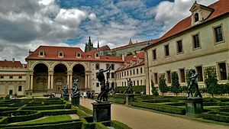 BAROKNÍ SLOH-BAROKO 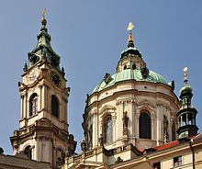
(konec 17. stol.-začátek 18. stol.)
Do českých zemí ho přinesl řád jezuitů, kteří zde šířili katolickou víru. Je původně z Itálie.
Pro baroko jsou typické
- velkolepost a zdobnost, kupole, mramor a zlato
- výzdoba sochami (andělíčci) a freskami (obrázky na zdech kostelů apod.)
- vznikaly barokní stavby-kostely, zámky, morové sloupy
- rozvíjí se malířství, sochařství-sochy a obrazy svatých
- v kostelech zněla varhanní hra (J. S. Bach)
Víš, že skladba Ave Maria je z díla J. S. Bacha? (poslechni si ji na youtube.com. Zpívá ji i Lucie Bílá)
Nakresli, jak se v baroku oblékali ženy nebo muži. (najdeš to na Googlu, nebo ti to mohou rodiče vytisknout a ty to nalep do sešitu)

